À retenir
Formation « Vers des données robustes »
Voici les éléments essentiels de la formation.

La chose à retenir
On sépare la base de terrain, qui collecte l'information, du bilan, qui n'est qu'une manière de lire l'écriture terrain.

La base de terrain écrit les faits au fil de l'eau (une ligne par événement). Le bilan, lui, ne réécrit rien : il lit, filtre et agrège cette écriture terrain pour répondre à une question. Tant qu'on fait les deux dans le même fichier, on s'épuise à recompter à la main ce qu'une table propre calculerait toute seule.

1. Qu'est-ce qu'une base de données ?
Les données font référence à toutes les informations capturées et stockées sur un seul individu, lieu, élément ou objet (appelé entité) ainsi que les attributs de cette entité. Elles sont organisées dans une base de données pour être facilement accessibles, gérées et mises à jour.

On part toujours du réel : une liste de faits, puis on identifie l'entité (le « quoi ? »), ses attributs (les colonnes) et enfin une table.
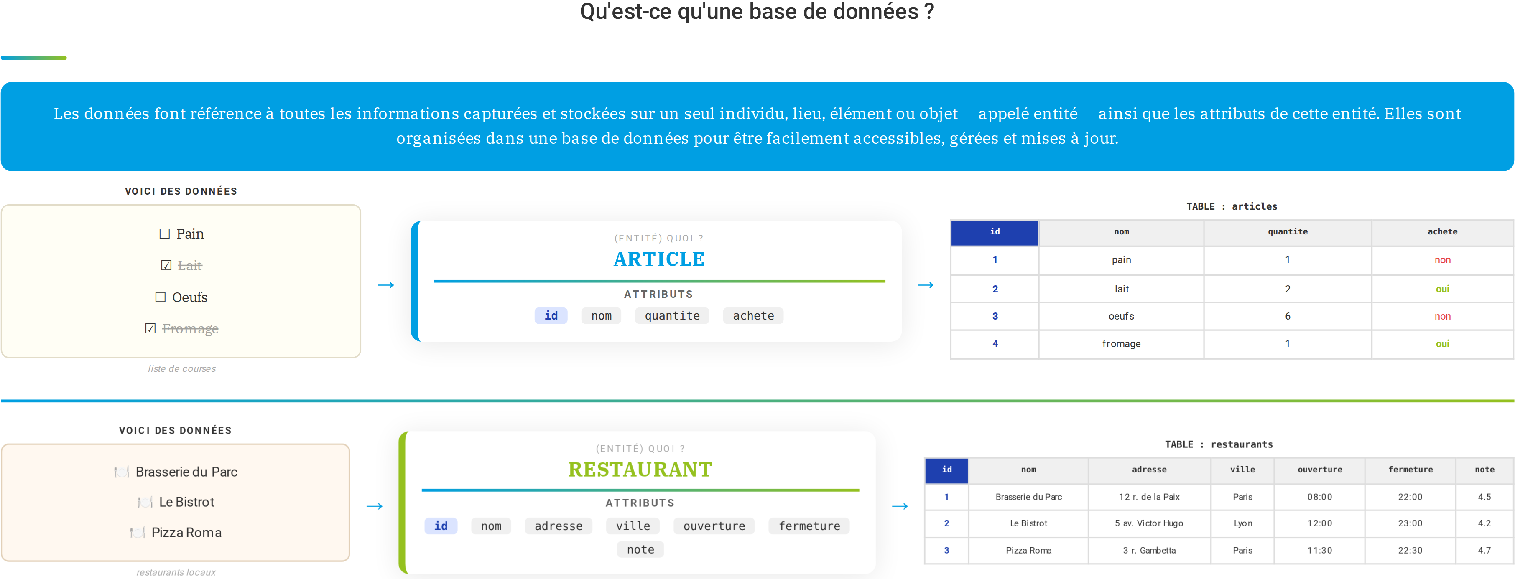
Du réel à la table : une liste de faits, l'entité (le quoi) et ses attributs, puis la table. Exemples : liste de courses (ARTICLE) et restaurants locaux (RESTAURANT).

2. Le vocabulaire de la base de données
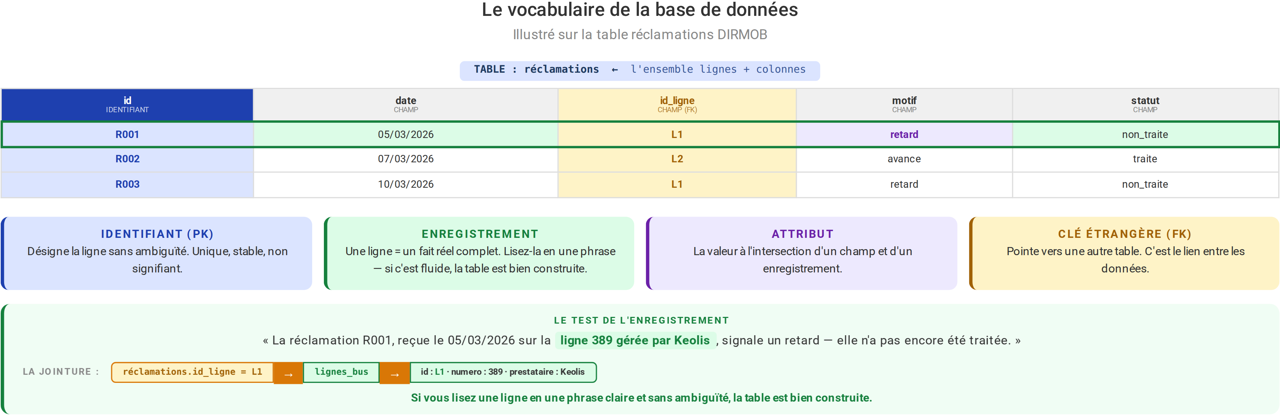
Illustré sur la table réclamations : identifiant (PK), champs, clé étrangère (FK). Test de l'enregistrement : si la ligne se lit en une phrase claire, la table est bien construite.

Le modèle relationnel : un commun numérique
Chaque information est saisie une seule fois. Ce qui appartient à une autre table, on ne le ressaisit pas : on le récupère par jointure.
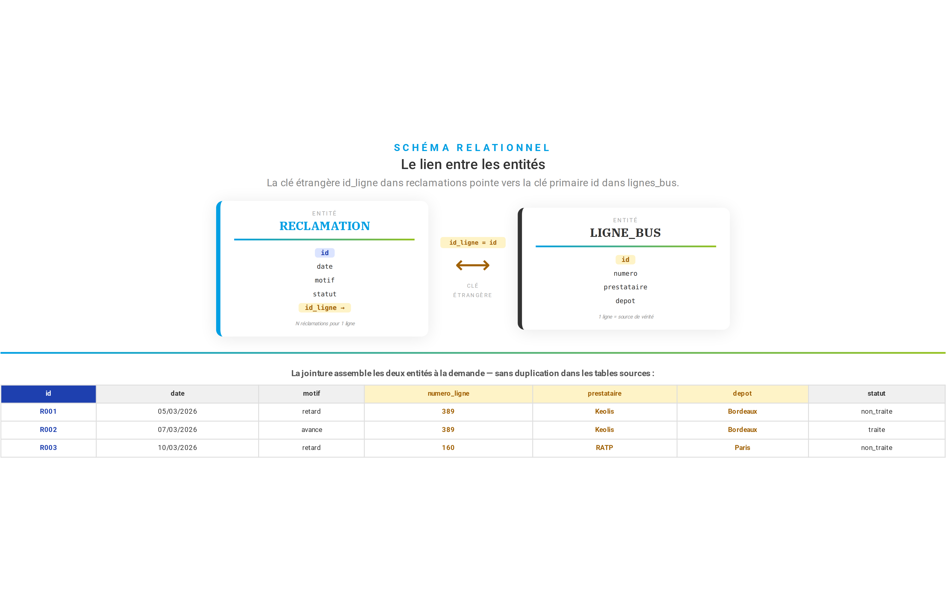
La clé étrangère id_ligne de RECLAMATION pointe vers la clé primaire id de LIGNE_BUS (N réclamations pour 1 ligne). La jointure assemble les deux entités à la demande, sans duplication dans les tables sources.

Tout mettre dans une seule table provoque la double-saisie : Keolis et Bordeaux recopiés à chaque réclamation, une correction à propager partout. Deux entités séparées reliées par un identifiant (id_ligne FK vers id PK) évitent ce problème.

3. Deux rôles, une logique : OLTP vers OLAP
Toute donnée terrain passe par ces deux étapes, souvent sans qu'on s'en rende compte.
 | OLTP : écriture terrain | OLAP : lecture et analyse
Principe | 1 événement = 1 ligne | vue consolidée, agrégée
Rythme | temps réel, continu | à la demande
Objectif | ne rien perdre | comprendre et piloter
Exemples | réclamation reçue, scooter qui démarre, ticket vendu | bilan mensuel, TCD, indicateurs, tableau de suivi

Exemple concret (Yego / GPSO, données réelles des scooters). Une table enregistre, l'autre analyse : /events capture chaque état du scooter en temps réel (OLTP), /trips consolide ces événements en trajets complets pour le pilotage (OLAP).
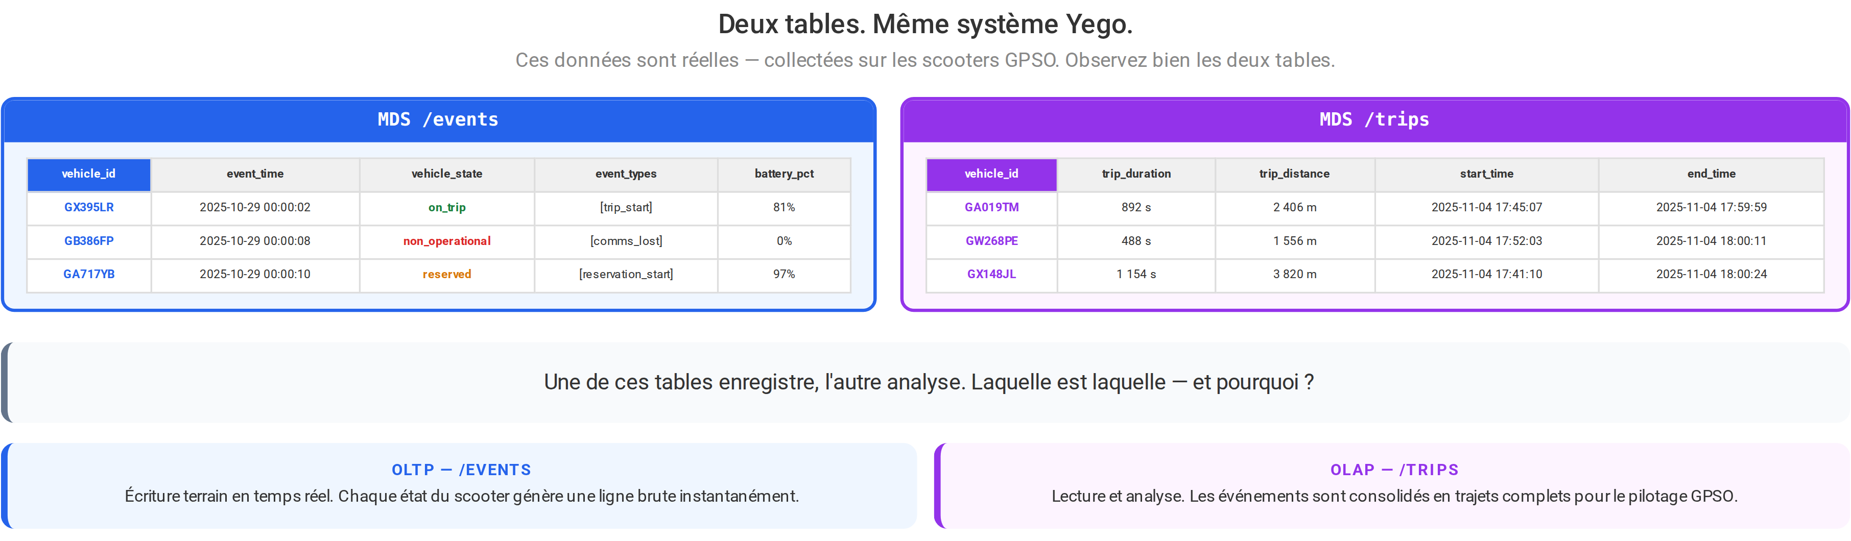
Deux tables, même système Yego : /events enregistre (OLTP), /trips analyse (OLAP).

Entre les deux : filtre + agrégation. 3 événements bruts pour un scooter (de trip_start à trip_end) deviennent 1 ligne consolidée : on filtre les événements utiles, on calcule la durée, on agrège en un trajet.
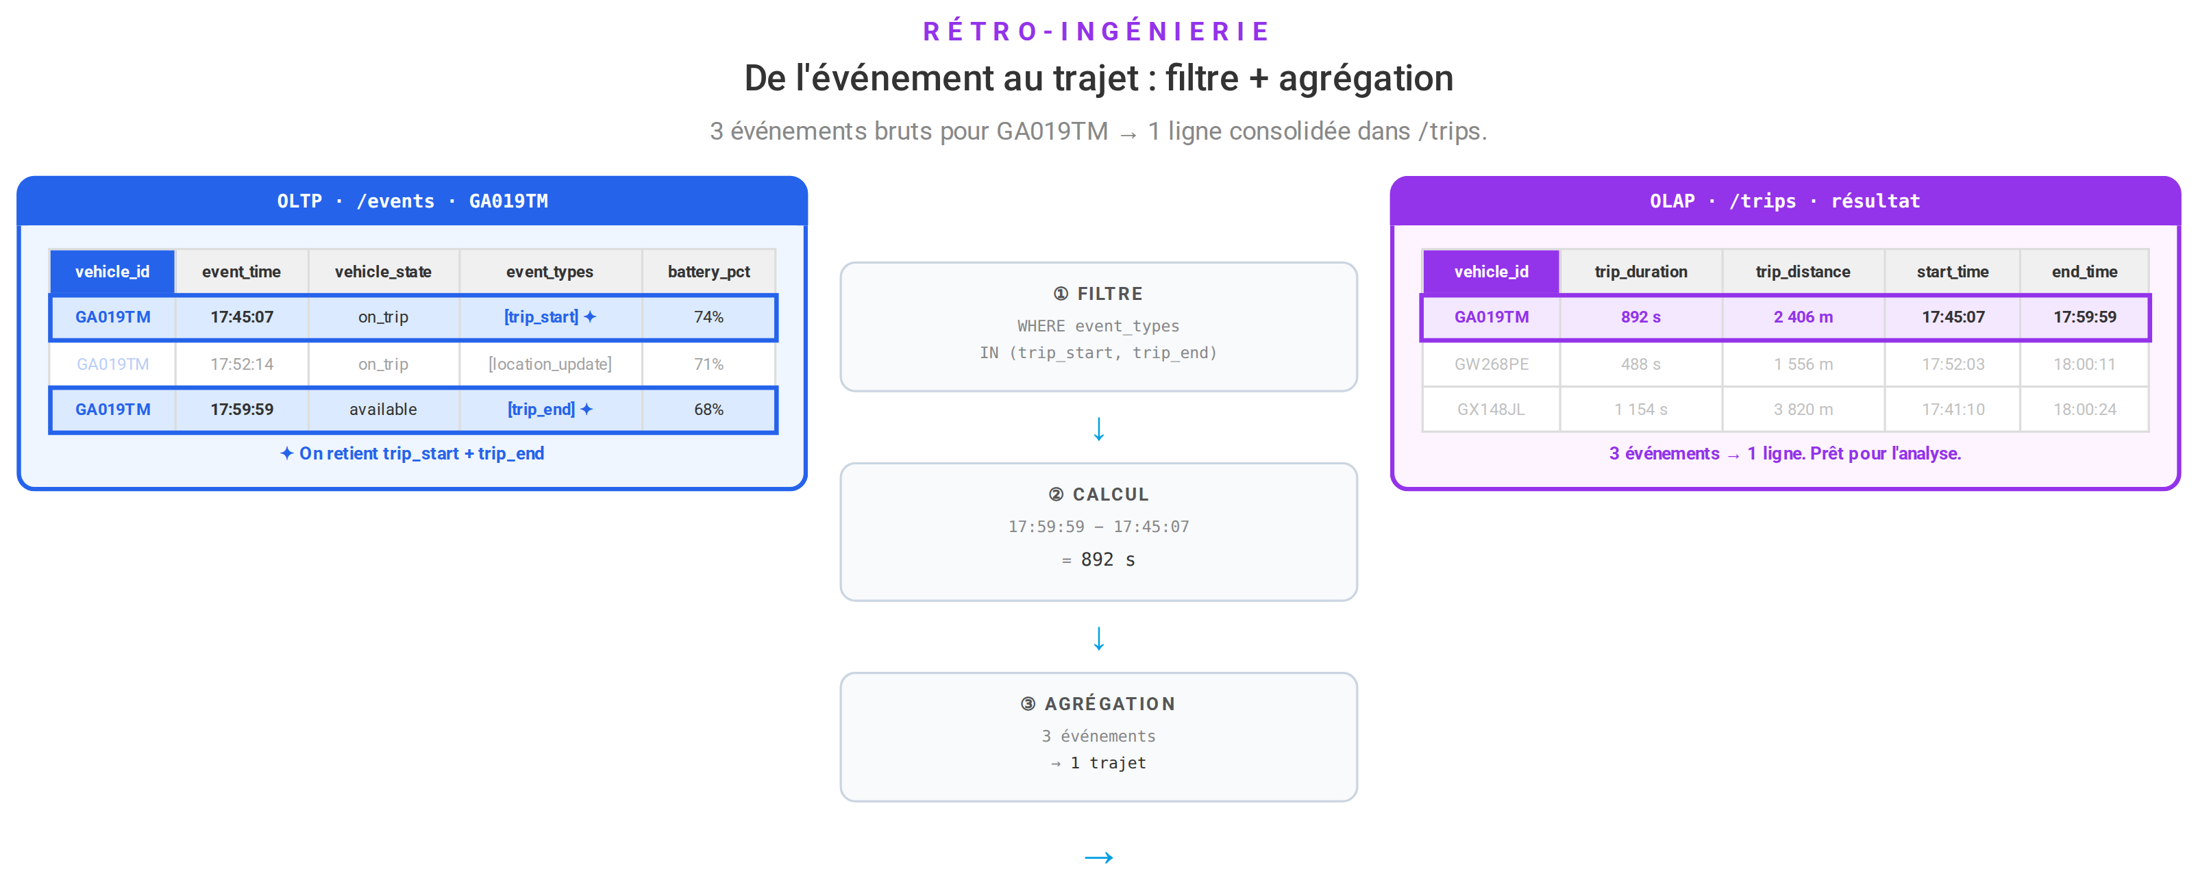
Rétro-ingénierie : de l'événement au trajet, par filtre, calcul puis agrégation.

Votre tableau de suivi = OLAP. Il se génère automatiquement si la table source (OLTP) est propre et bien structurée. Le problème actuel : faire les deux dans le même fichier Excel.

La même logique se retrouve partout : Facebook (utilisateurs), Netflix (ma_liste, vues), DIRMOB (réclamations). Des tables, des lignes, des colonnes bien nommées.

4. Concevoir : d'abord se poser les bonnes questions (cadrage)
Avant de créer la première colonne :
1. J'enregistre quoi ? L'entité centrale et ses attributs. Exemple : entité « restaurant », soit nom, ville, type de cuisine, horaires.
2. Pour quel usage ? À quelles questions cette table doit-elle répondre ? Exemple : « Quels restaurants végétariens ouverts le dimanche à Lyon ? »
3. J'ai déjà cette info ailleurs ? Si oui, jointure (FK) ; si non, nouvelle colonne.

5. Les règles fondatrices
Règle 1 : 1 colonne = 1 information
"Retard + Propreté + Attitude" (à proscrire) devient motif_principal : retard, ce qui permet COUNTIF(motif; "retard") en 1 clic.
Règle 2 : atomicité, 1 valeur indivisible par cellule
"Martin, Dupont" ou "environ 12 min" (à proscrire) deviennent reclamant_id : 1 et duree_min : 12.
Règle 3 : le bon type de données
Type | Usage | Exemple
Texte | description libre | "conducteur agressif"
Nombre | calculable | duree_min : 12
Date / Heure | triable, filtrable | 2026-06-01
Booléen | oui / non | sous_garantie : VRAI
Énumération | liste fermée de valeurs | statut : non_traite | en_cours | traite
NULL | valeur manquante (différente de 0 et de vide) | date_cloture : NULL

Dès qu'une valeur se répète, passez à l'énumération ou à une table de référence (chargée une fois, réutilisée via FK). Le texte libre accumule les variantes (Retard, retard, RETARD comptent comme 3 valeurs distinctes pour la machine).

Règle 4 : l'identifiant unique (clé primaire)
Il doit être unique, stable et non signifiant : R001 convient, Paris-389-Urgent-2026 non. PK et FK sont les deux clés qui relient les tables entre elles.

Les 3 erreurs à éviter (votre fichier fil rouge)
Erreur | Symptôme | Correction
Éclatement | un onglet par ligne de bus, bilans transverses impossibles | 1 table unique + colonne id_ligne
Encodage par la couleur | le statut est une couleur, invisible pour la machine et perdu à l'export | statut = valeur dans une colonne (non_traite)
Listes dans une cellule | "retard + propreté", filtre et comptage bloqués | motif principal (énumération) + commentaire libre

Racine commune : confondre le tableau aide-mémoire (fait pour l'œil) et la base de données (faite pour la machine), autrement dit mélanger l'écriture terrain et le bilan.

Conclusion : la récompense
Données propres → résultats immédiats. Un Excel bien structuré devient une source de bilans automatiques, sans manipulation manuelle.
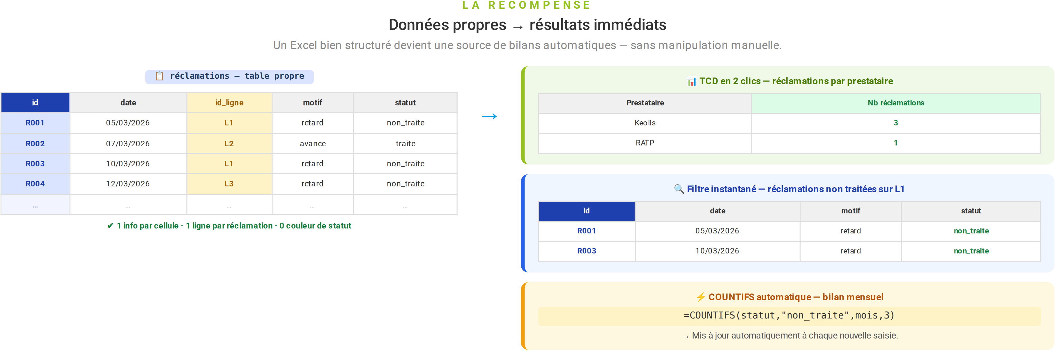
À partir d'une seule table propre : TCD, filtres et COUNTIFS se calculent automatiquement.

À partir d'une seule table propre (1 info par cellule, 1 ligne par réclamation, 0 couleur de statut) : TCD par prestataire en 2 clics, filtre instantané des réclamations non traitées, et COUNTIFS automatique (=COUNTIFS(statut; "non_traite"; mois; 3)) mis à jour à chaque saisie.
En une phrase : soignez l'écriture terrain, le bilan suit tout seul.

Rendez-vous de l’autre côté pour produire ce tableau de suivi :
